**Packet Tracer. Настройка беспроводной сети**

**Цели**

•         Подключение к беспроводному маршрутизатору

•         Настройка беспроводного маршрутизатора

•         Подключение к беспроводному маршрутизатору

•         Подключение беспроводного устройства к беспроводному маршрутизатору

•         Добавление точки доступа в сеть, чтобы расширить зону покрытия беспроводной сети

•         Обновление настроек маршрутизатора по умолчанию

**Введение**

В этом упражнении вы настроите беспроводной маршрутизатор и точку доступа для приема беспроводных клиентов и маршрутизации IP-пакетов. Кроме того, вы также обновите некоторые настройки по умолчанию.

**Инструкции.**

**Часть 1. Подключение к беспроводному маршрутизатору**

**. Шаг 1. Подключение администратора к WR.**

a.·     Подключите **Admin** к **WR**используя прямоу Ethernet кабель соединяя Ethernet порты. **D нижнем левом углу**программы Packet Tracer выберите значок молнии — пункт Connections (Подключения). Выберите **тип кабеля Cooper Straight-Through**, (Медный прямой), представленный в виде сплошной черной линии.

б.     Когда курсор перейдет в режим подключения, щелкните на **Admin** и выберите **FastEthernet0**. Щелкните на**WR**и выберите Ethernet , чтобы подключить другой конец кабеля.

**WR** будет действовать как коммутатор для устройств, подключенных к локальной сети, и как маршрутизатор к Интернету. **Admin** теперь подсоединен к LAN порту (**GigabitEthernet 1**). Когда в окне Packet Tracer появятся зеленые точки на обоих концах подключения между устройствами **Admin**and **WR**,перейдите к следующему шагу.

**:Примечание.** Если зеленые точки не появились, убедитесь в том, что включен режим **Show Link Lights**(Показывать индикаторы соединения) в меню **Options > Preferences**. (Сервис > Параметры) Можно также нажать**кнопку изменения масштаба времени**над полем выбора **Connections (Подключения)**на желтой панели.

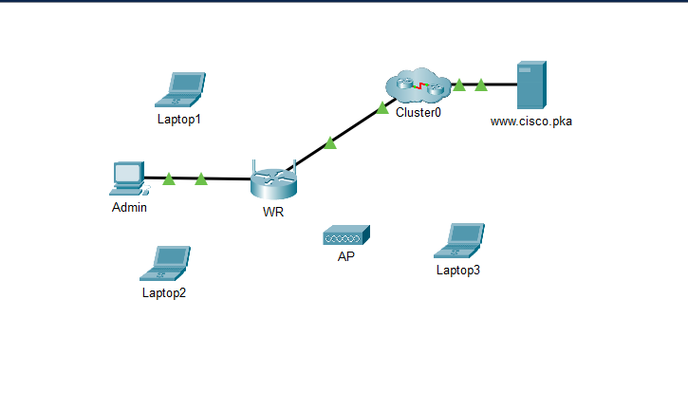

**Шаг 2. Настройка Admin для использования DHCP.**

**Admin** должен передавать данные по сети, чтобы зайти на страницу управления **WR**Беспроводной маршрутизатор, как правило, включает сервер DHCP, который по умолчанию включен для внутреннего сегмента маршрутизатора. **Admin** будет получать информацию об IP-адресе от DHCP-сервера на **WR**.

a.     Щелкните **Admin** и выберите вкладку **Desktop** (Рабочий стол).

б.     Щелкните **IP Configuration** (Настройка IP-адреса) и выберите **DHCP**.

Вопросы:

Укажите IP-адрес данного компьютера.

Укажите маску подсети данного компьютера.

Какой i шлюз по умолчанию у данного компьютера?

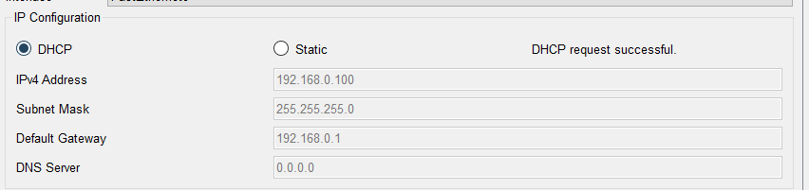

в.     Закройте окно **IP Configuration**(Настройка IP-адреса).

**Примечание**: Значения могут меняться в пределах заданного диапазона сетевых адресов при нормальном режиме работы DHCP.

**Шаг 3: Подключитесь к веб-интерфейсу WR.**

a.     На вкладке **Desktop** (Рабочий стол) меню **Admin** выберите **Web Browser**. (Веб-браузер).

б.     Введите **192.168.0.1**в поле URL-адреса, чтобы открыть страницу веб-настройки беспроводного маршрутизатора.

в.     В качестве имени пользователя и пароля используйте **admin**.

г.     Обратите внимание на диапазон IP-адресов для сервера DHCP под заголовком Network Setup (Настройка сети) на странице **Basic Setup** (Базовая настройка).

Вопрос:

Находится ли IP адрес **Admin**в этом диапазоне? Можно ли ожидать этого? Поясните свой ответ. IP адрес admin не попадает в диапазон



**Шаг 4. Настройка порта Internet на WR.**

На этом этапе выполняется настройка **WR** для маршрутизации пакетов между беспроводными клиентами и другими сетями. Будет выполнена настройка порта **Internet** на **WR** для подключения к другим сетям.

a.     В пункте **Internet Setup**(Настройка подключения к Интернету) в верхней части страницы **Basic Setup** (Базовая настройка) измените метод определения IP-адреса интерфейса Интернета с **Automatic Configuration – DHCP**Автоматическая настройка — DHCP) на **Static IP**(Статический IP-адрес).

б.     Введите IP-адрес, чтобы назначить его интерфейсу Internet.

**IP-адрес интерфейса Internet**: 209.165.200.225

**Маска подсети**: 255.255.255.252

**Шлюз по умолчанию**: 209.165.200.226

**Сервер DNS**: 209.165.201.1

в.     Прокрутите страницу вниз, затем нажмите кнопку **Save Settings**(Сохранить параметры).

**Примечание**: IЕсли вы **получите**сообщение Request Timeout, закройте окно администратора и дождитесь, пока оранжевые огни превратятся в зеленые треугольники. Нажмите кнопку ускорения, чтобы это произошло быстрее. Затем снова подключитесь к **WR** через браузер **Admin** на используя инструкцию описанную в Шаге 3.

г.     Чтобы проверить подключение, откройте новый веб-браузер и перейдите к серверу **www.cisco.pka** .

**Примечание**Для того чтобы сеть сошлась, может потребоваться несколько секунд. Для ускорения процесса нажмите кнопку**Fast Forward Time**(Ускорить) или**Alt+D**

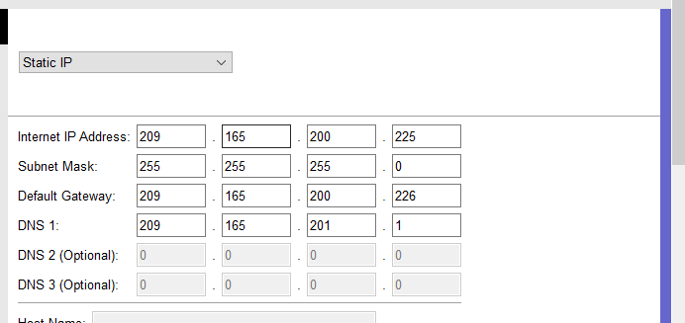

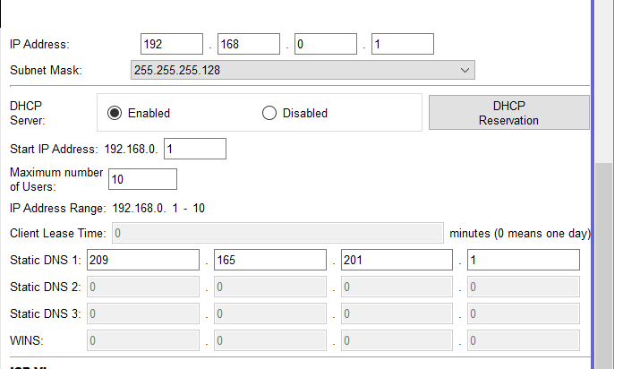

**Часть 2: Настройка**

беспроводной сети

В этом упражнении вы будете настраивать параметры беспроводной сети только для 2,4 ГГц.

**Шаг 1. Настройка имени сети WR (SSID).**

a.     Перейдите к графическому интерфейсу **WR** по адресу **192.168.0.1**в веб-браузере на **Admin**.

б.     Перейдите по вкладкам **Wireless Basic Wireless Settings (Беспроводная сеть > Основные параметры беспроводной сети).**.

в.     Измените имя сети **(SSID)**на **aCompany** тольго для диапазона 2.4 ГГц. Имена сети (SSID) вводятся с учетом регистра.

г.     Измените значение параметра **Standard Channel**(Стандартный канал) на. **6 - 2.437GHz**.

д.     Для этого действия отключите обе частоты 5 ГГц. Остальное оставьте без изменений.

е.      Прокрутите страницу вниз до конца и нажмите кнопку **Save Settings**.(Сохранить параметры).

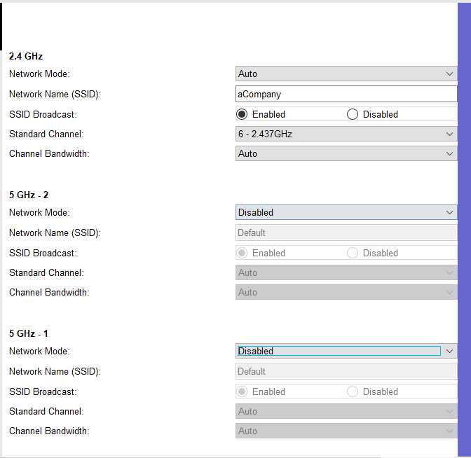

**Шаг 2. Настройка базовых функций безопасности беспроводной сети.**

На этом этапе вы настраиваете параметры безопасности беспроводной сети, используя режим безопасности WPA2 с шифрованием и парольной фразой.

a.     Перейдите по вкладкам **Wireless > Wireless Security**(Беспроводная сеть > Основные параметры беспроводной сети).

б.     Под заголовком 2,4 ГГц выберите **WPA2 Personal** для режима безопасности.

в.     Для поля «Шифрование» сохраните настройку **AES**по умолчанию.

г.     В поле Пароль введите **Cisco123!** в качестве ключевой фразы.

д.     Нажмите кнопку **Save Settings** (Сохранить параметры).

е.      Убедитесь, что настройки на страницах **Basic Wireless Settings**и **Wireless Security**правильные и сохранены.

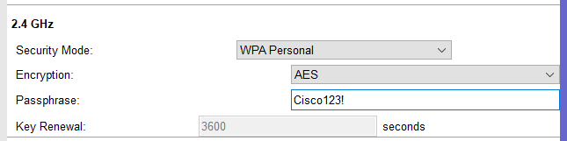

**Шаг 3. Подключение клиентских устройств**

a.     Откройте**Laptop1**. Выберите вкладку **Desktop**. Щелкните **Wireless**. (беспроводные технологии)

б.     Выберите вкладку **Connect**. При необходимости нажмите **Refresh**. Выберите Wireless Network Name (Имя беспроводной сети) и введите новое имя SSID:**aCompany**.

в.     Введите пароль настроенные на предыдущем шаге. Введите PSK-ключ **Cisco123!** и нажмите кнопку **Connect**. (Подключиться). Закройте окно PC Wireless.

г.     Чтобы проверить подключение, откройте новый веб-браузер и перейдите к серверу **www.cisco.pka** .

д.     Повторите вышеуказанные шаги, чтобы подключить **Laptop2**к беспроводной сети :

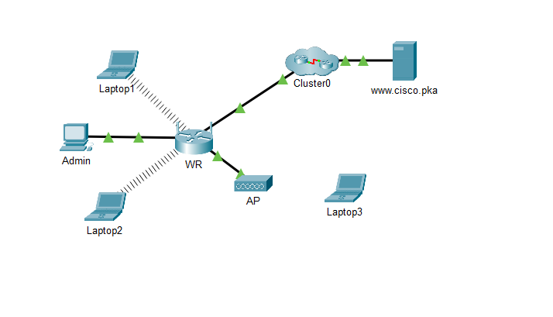

**Часть 3: Подключите беспроводных клиентов к точке доступа**

Точка доступа (AP) - это устройство, которое расширяет беспроводную локальную сеть. Точка доступа подключается к проводному маршрутизатору с помощью кабеля Ethernet для проецирования сигнала в нужное место.

**Шаг 1. Настройте точку доступа.**

a.     Подключите **Port 0** **AP**к доступному Ethernet порту на **WR** используя прямой Ethernet кабель.

б.     Нажмите **AP**. Выберите вкладку **Config**.

в.     В меню INTERFACE, выбрать**Port 1**.

г.     В поле «SSID» введите **aCompany**.

д.     Выберите **WPA2-PSK**. Введите пароль **Cisco123!** В поле Pass Phrase.

е.      Сохраните **AES** в качестве Типа шифрования по умолчанию.

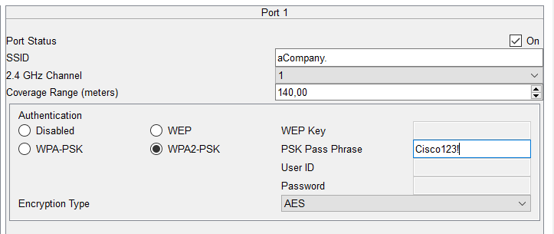

**Шаг 2. Подключение клиентских устройств**

a.     Откройте**Laptop3**. Выберите вкладку **Desktop**. Щелкните **Wireless**. (беспроводные технологии)

б.     Выберите вкладку **Connect**. При необходимости нажмите **Refresh**. Выберите имя беспроводной сети **aCompany** с более сильным сигналом (канал 1) и нажмите **Connect**.

в.     Чтобы проверить подключение, откройте новый веб-браузер и перейдите к серверу **www.cisco.pka** .

**Часть 4. Другие административные задачи.**

**Шаг 1. Измените пароль доступа к WR.**

a.     Перейдите к графическому интерфейсу **WR** по адресу **192.168.0.1** в веб-браузере Admin.

б.     Перейдите по вкладкам**Administration > Management** (Администрирование > Управление) и измените текущий **пароль маршрутизатора** на**cisco**.

в.      Прокрутите страницу вниз до конца и нажмите кнопку **Save Settings**.(Сохранить параметры).

г.     При появлении запроса на вход в систему беспроводного маршрутизатора введите **admin** в качестве имени пользователя и **cisco** в качестве нового пароля. Для продолжения нажмите **OK**.

д.     Нажмите **Continue** (Продолжить) и перейдите к следующему шагу.

**Шаг 2. Изменение диапазона адресов DHCP в WR.**

На этом этапе необходимо изменить сетевой адрес внутреннего сегмента сети с 192.168.0.0/24 на 192.168.50.0/24. При изменении сетевого адреса внутреннего сегмента сети необходимо обновить IP-адреса устройств во внутренней сети, чтобы получить новые IP-адреса, не дожидаясь истечения срока аренды.

a.     Нажмите **Setup > Basic Setup**(Настройка > Основная настройка).

б.     Прокрутите страницу вниз до раздела **Network Setup**(Настройка сети).

в.     В качестве **IP-адреса** маршрутизатора используется IP-адрес 192.168.0.1. Измените его на 192.168.50.1. Убедитесь, что IP-адрес все еще начинается с .100, и в пуле DHCP есть 50 доступных IP-адресов.

г.     Добавить **209.165.201.1**в качестве DNS-сервера в настройках DHCP.

д.      Прокрутите страницу вниз до конца и нажмите кнопку **Save Settings**.(Сохранить параметры).

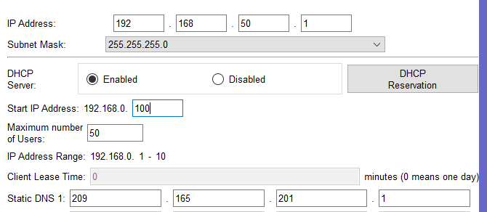

е.      Обратите внимание, что диапазон адресов DHCP автоматически обновился, отображая изменения IP-адреса интерфейса. Через некоторое время веб-браузер отображает сообщение **Request Timeout** (Время ожидания запроса истекло).

Вопрос:

Почему?

IP адрес WR изменился и теперь по его прошлому ip адресу ничего не находится, а клиент обращается именно к старому адресу

ж.     Закройте **веб-браузер Admin**.

з.     На вкладке**Admin Desktop**нажмите **Command Prompt**.

и.      Введите команду i**ipconfig /renew**, чтобы компьютер **Admin**получил новые сведения об IP-адресе с сервера DHCP.

Вопрос:

Какая информация о новом IP-адресе для **Admin**?

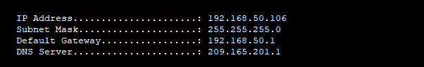

к.     Чтобы проверить подключение, откройте новый веб-браузер и перейдите к серверу **www.cisco.pka**.

л.     После обновления ip адреса, откройте новый веб-браузер и перейдите к серверу [**www.cisco.pka**](http://www.cisco.pka)

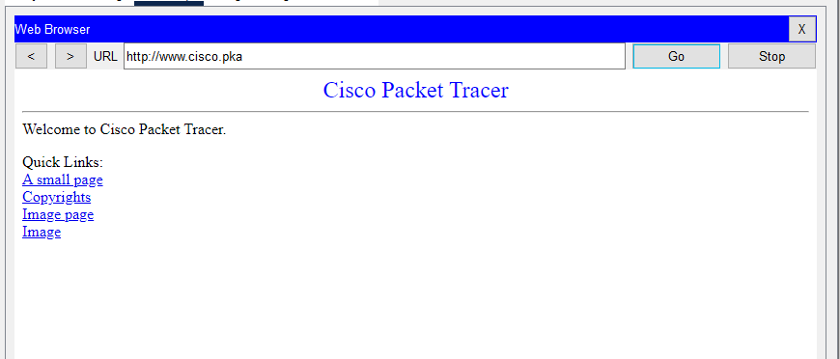

м.      Обратите внимание, что **Laptop1** подключен к точке доступа **AP** вместо **WR**.

Вопрос:

Почему?

*Конец документа*